Shortly – פלטפורמת קיצור קישורים בענן עם פרופילים חברתיים ושיתוף חכם

סטודנטים מגישים:
טום קובטון 315053892
רועי שמשוני 316429281
ליאור מסטורוב 316483346

קישור לגיט: https://github.com/Awesome-Project-Boris/Shortly

- תיאור הפרויקט ומטרתו:

Shortly היא מערכת SaaS מבוזרת, המאפשרת קיצור קישורים עם פונקציונליות חברתית. האפשרויות במערכת כוללות הקצבת זמן לקישור, הקצאת כינוי לקישור בכתובת, הגנה על קישורים בסיסמה, ועוד... כמו כן המערכת תכלול פרופיל אישי ורשימת חברים וקבוצות שיהיה ניתן לשתף איתם קישורים במייל. כמו כן לכל קישור יאספו נתונים כמו מספר לחיצות ומיקומי המשתמשים הלוחצים.

- למה צריך את זה?
בעידן הדיגיטלי חברות ויחידים זקוקים לכלי אחד המשלב קיצור קישורים גמיש (תוקף, כינויים, סיסמה) עם פיצ’רים חברתיים – פרופיל אישי, ניהול חברים וקבוצות ושיתוף במייל. בנוסף, איסוף נתוני לחיצות ומיקומים מספק תובנות מיידיות על הצלחת קמפיינים ושיתופים, ומרכז הכל בסביבת SaaS מאובטחת וסקלאבילית.

- דיאגרמת רכיבים:
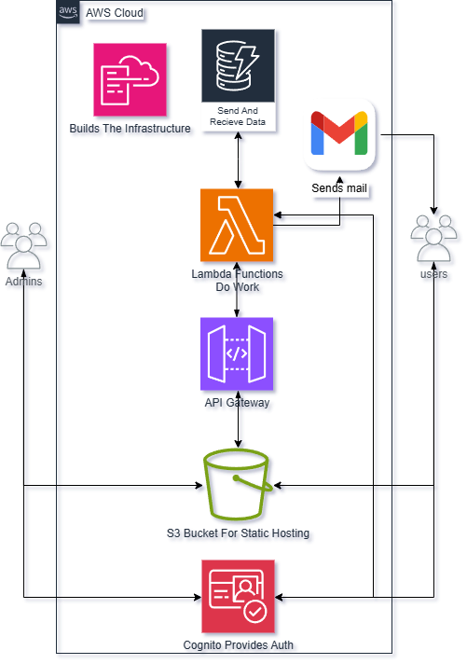

- הסבר טכני – מימוש השירות:

צד לקוח: ימומש באמצעות React + Vite האחסון של האתר יהיה באמצעות S3 static hosting

צד שרת:

הקצאת משאבים: תיעשה באמצעות CloudFormation

:Authentication Amazon Cognito User Pool

ביצוע פונקציות: הלקוח יקרא לשרת באמצעות API Gateway שיפעיל פונקציות למדא ויחזיר תשובה ללקוח

שליחת מיילים: באמצעות שרת SMTP

מסד נתונים: DynamoDB

התכנון ישאר גמיש ויעודכן בהתאם למשוב טכני ולצרכים עסקיים בהמשך הפיתוח.

